附件3
中国电信云考场系统安装操作指引
1、用浏览器打开http://47.93.37.223/mgr/manager/download打开软件下载界面。
2、点击“客户端下载”下载适合自己设备的客户端，并安装。
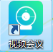
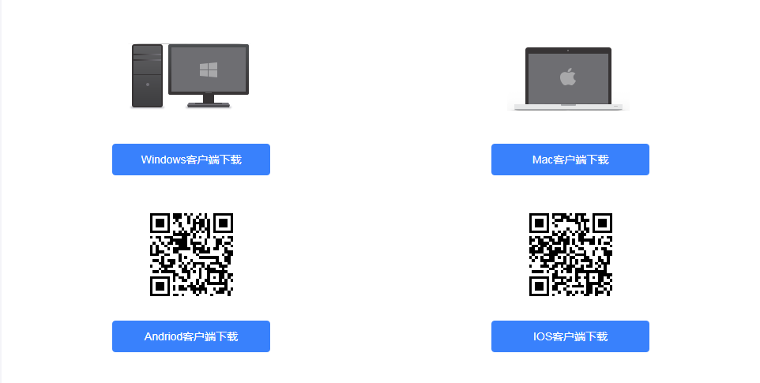
3、运行安装了的会议软件登录界面如下：

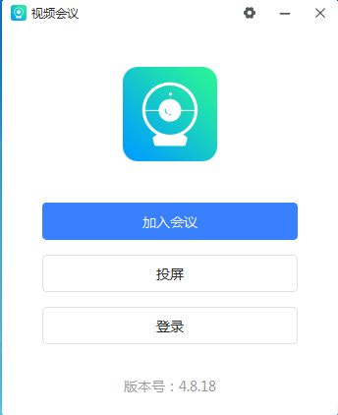

4、点击“登录”如下图，输入自己的账号与密码登录，当然也可以以游客的身份直接点击“加入会议”输入已开的会议号与姓名加入会议。
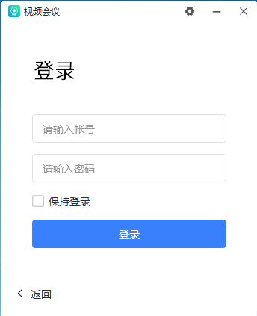

5、进入后显示如下图
电脑显示手机/平板显示
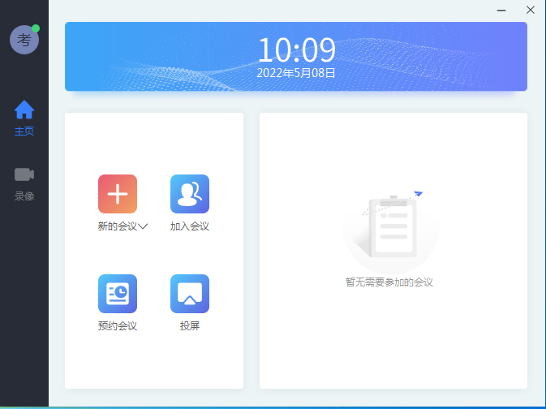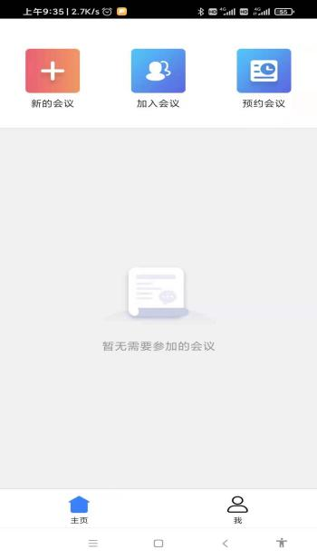

6、点击“加入会议”输入组织者提供的8位会议号进入会场
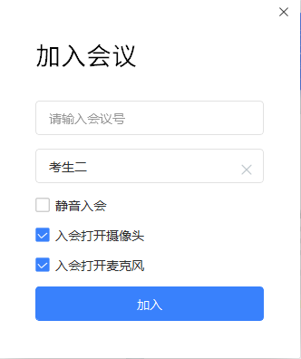
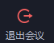
- 如想退出会议，可点击窗口右下角图标即可退出会议

本次视频会议面试步骤
一、面试设备的准备
- 首选电脑+平板或电脑+手机，次选平板+手机或者手机+手机；
- 若选电脑+手机，电脑为主机位（电脑需具备摄像头、麦克风、扬声器等）
- 电脑、平板、手机需提前下载安装考场客户端。
二、面试步骤
此次面试会建立二个会场 [点名准备会场（候考室）+正式面试会场]
- 面试者用主机位电脑输入自己的账号与密码登录考场系统后，输入组织者提供的候考查验会议号进入候考室，工作人员对考生进行点名、身份验证和环境检查，随时等待考官通知进入正式面试会场等候区；在主机位登陆同时，副机位（手机或平板）打开会议系统以游客的身份直接点击“加入会议” ，在“请输入会议号”里输入组织者提供的正式面试会场等候区会议号（现场通知），“请输入姓名”里输入内容：“面试者姓名+副机”后耐心等待；到正式面试时间，主副两机位将会被拉入，开始正式面试。
- 在点名查验会场，即将参加正式面试的应聘者，会收到会场管理员的正式面试通知，此时面试者需退出点名查验会场进入正式面试会场的等候区（记住还是以现在的账号与密码进入，会议号现场通知）。

